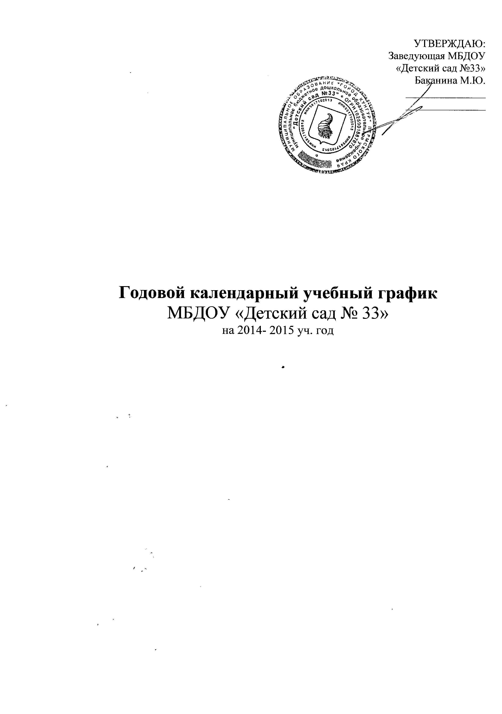

Годовой календарный учебный график на 2013-2014 уч. год

№ п/п | содержание | Наименование возрастных групп
№ п/п | содержание | Младшая группа |  | Средняя группа |  | Старшая группа |  | Подгот.  группа
1. | Количество групп в ДОУ | 1 |  | 1 |  | 1 |  | 2
1. | Количество групп в ДОУ | 5 групп
2. | Режим работы ДОУ | С 7.00 до 19.00
3. | Начало учебного года | 01.09.2014
4. | Окончание учебного года | 29.05.2015
5. | Количество недель в учебном году | 36 недель
6. | Продолжительность учебной недели | 5 дней (понедельник - пятница)
7. | Начало непосредственно образовательной деятельности и дополнительного образования | Утро
7. |  | 9.00 | 9.00 |  | 9.00 |  |  |  | 9.00
7. |  | Вечер
7. |  |  |  |  | 15.30 |  |  |  | 15.15
8. | Окончание непосредственно образовательной деятельности и дополнительного образования | Утро
8. |  | 9.40 | 9.50 |  | 10.10 |  |  |  | 10.55
8. |  | Вечер
8. |  |  |  |  | 15.55 |  |  |  | 16.00  ЧТ 16.20
9. | Перерыв между непосредственной образовательной деятельностью | 10 мин. | 10 мин. |  | 10 мин. |  |  |  | 10 мин.
10. | Продолжительность непосредствен-  но образовательной деятельности | 15 мин. | 20 мин. |  | 25 мин. |  |  |  | 30 мин.
11. | Объем недельной образовательной нагрузки | 2ч.30 мин | 3ч 20мин |  | 4ч.35мин |  |  |  | 7ч.
Реализация приоритетных направлений
12. | Дополнительное образование (кружки)
12. | Занятия по программе музыкально – эстетического развития «Синтез» |  | 1 раз в неделю |  | 1 раз в неделю |  | 1 раз в неделю
13. | Сроки проведения каникул | Январь – 1 неделя  С 01.06 по 15.07.2015 , во время которых проводится НОД только эстетически- оздоровительного цикла, а также спортивные и подвижные игры, спортивные праздники, экскурсии и т.п.
14. | Летний оздоровительный период | С 01.06.2015 по 15.07.2015
15. | Мониторинг достижения воспитанниками планируемых результатов освоения основной общеобразовательной программы дошкольного образования | В младшей группе на вновь принятых детей заполняются адаптационные карты (с 18.07 до 30.09.2014)
15. |  | С 01.09.2014 по 12.09.2014  С 11.05.2015 по 22.05.2015
16. | Период проведения родительских собраний | С 08.09.2014 по 08.10.2014  С 16.02.2015 по 27.02.2015  С 18.05.2015 по 29.05.2015
17. | Праздничные дни | 4.11.2014, 31.12.2014 – сокращенный рабочий день, 1-8.01.2015, 23.02.2015, 8-10.03.2015, 1-4.05.2015, 9-11.05.2015, 12-15.06.2015
18. | Работа в летний период | Функционирует в обычном режиме
График работы специалистов
19. | Педагог-психолог | ПН 13.00-18.00  ЧТ 8.30 – 13.00
19. | Музыкальный руководитель | ПН, ВТ, ЧТ 8.30-16.30  ПТ 8.30 – 14.30
19. | Инструктор по физкультуре | ПН, СР 8.00 –10.00  ВТ 8.00 – 10.00 и 15.00 – 17.00  ЧТ 15.00- 16.30  ПТ 8.00 – 11.00 и 15.00 – 17.30
19. | Учитель-логопед | ПН 12.30 – 17.30  ВТ-ПТ 8.00 – 13.00
19. | Консультативный пункт ДОУ | ПН 17.00-18.00
20. | Заведующая ДОУ | 8.00 – 17.00  часы приема ВТ 8.00-11.00  ЧТ 14.00 – 17.00
20. | Медицинская сестра | 8.30 – 15.30
20. | Заместитель заведующей по ВМР | 8.00 – 17.00

